|  |  |
| --- | --- |
|  | Escuela Particular N° 456  “Jardín Lo Prado”  Las Siemprevivas 1081, Lo Prado  Fono– 22 673 78 78  Profesora: Violeta Sierra S. |

**GUÍA PEDAGÓGICA N°15**

**PLAN DE APRENDIZAJE REMOTO**

|  |  |  |  |
| --- | --- | --- | --- |
| **Nombre y Apellido** |  | | |
| **Profesor(a):** | Violeta Sierra S. | | |
| **Curso:** | Primero año Básico | **Asignatura:** | Historia y Geografía |
| **Fecha de envío:** | 30 – 10- 2020 | **Fecha de recepción:** | 30– 11 - 2020 |

|  |  |
| --- | --- |
| **Unidad N°4** | **Somos chilenos.** |
| **Instrucciones generales:** | **-Realizar la guía con la supervisión de un adulto.**  **-Usar lápiz de mina, goma y lápices de colores.**  **-Texto del estudiante tomo 2.** |
| **Objetivo aprendizaje** | OA 12: Conocer cómo viven otros niños en diferentes partes del mundo por medio de imágenes y relatos, ubicando en un globo terráqueo o mapamundi los países donde habitan y comparando su idioma, vestimenta, comida, fiestas, costumbres y principales tareas con las de niños chilenos. |

* **Continuemos con la guía anterior.**

**Fiestas típicas de chile**

**¿Qué son las fiestas típicas?**

Gran parte de las fiestas están asociadas a ciclos naturales y productivos, mientras que otras combinan los festejos indígenas con la tradición cristiana española, impuesta desde los tiempos de la Conquista:

**ejemplos de ellas:** 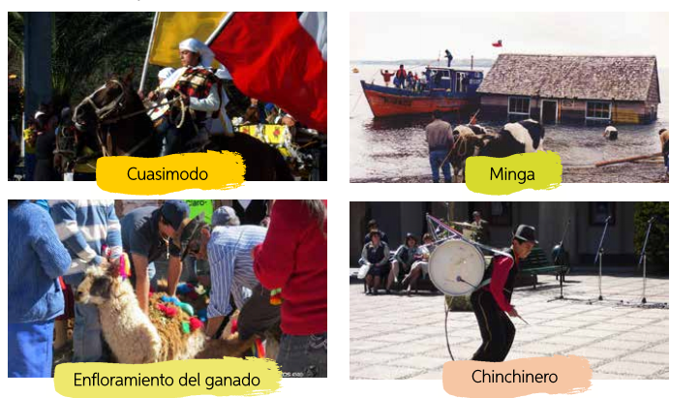

**Actividades:**

1. **Pinta, escribe el nombre de la fiesta y de explica de que se trata.**

|  |  |
| --- | --- |
| http://4.bp.blogspot.com/-zwJC68MyvmQ/Un0nsHh0pEI/AAAAAAAABG4/LAF_PaYdSic/s1600/Captura+de+pantalla+2013-10-04+a+la(s)+14.52.12.png | Nombre de la costumbre:  ________________________  De que se trata:  ____________________________  ___________________________ |
| http://www.pekedibujos.com/Dibujos/naturaleza/vendimia/vinoPigiatura.gif | Nombre de la fiesta:  ________________________  De que se trata:  ____________________________  ___________________________ |

**2.- Marca con una X los bailes y fiestas típicas de Chile.**

|  |  |
| --- | --- |
| Resultado de imagen para imagen de sausau para colorear | Resultado de imagen para imagen de una fiesta mexicana para colorear |
| Resultado de imagen para fiesta china para colorear | Niños De Dibujos Animados Lindo Bailando Cueca, La Danza Tradicional En  Chile. Chico Y Chica En Trajes Nacionales Con Pañuelos Blancos.  Ilustraciones Vectoriales, Clip Art Vectorizado Libre De Derechos. Image  63947748. |
| https://static-lacuarta-qa.s3.amazonaws.com/wp-content/uploads/sites/5/2011/06/24/1290615.jpg | Resultado de imagen para fiesta de la vendimia para colorear |

**II.- Conocer Personajes Típicos de Chile.**

**En nuestro país existen personajes que se han destacado en distintos ámbitos en el pasado o en la actualidad, ya sea por su profesión o por su servicio al país.**

**1.-Completa la actividad según corresponda.**

|  |  |
| --- | --- |
| http://radio.uchile.cl/wp-content/uploads/2013/09/441-PABLO_NERUDA_1-620x330.jpg | Nombre: _____________________  ¿Qué realiza?  ________________________________  ________________________________ |
| Resultado de imagen para imagen de tomas gonzales | Nombre: _____________________  ¿Qué realiza?  ________________________________  ________________________________ |
| http://www.lacuarta.com/diario/2004/03/30/IMG/02_01_3COL_B_N_RECORTAR.jpg | Nombre: _____________________  ¿Qué realiza?  ________________________________  ________________________________ |
| Resultado de imagen para imagen de violeta parra para | Nombre: _____________________  ¿Qué realiza?  ________________________________ |

**III_ ¿Cómo es mi país?**

* Lee atentamente y coloca una V si la afirmación es verdadera o una F si es falsa según corresponda.

|  |  |
| --- | --- |
| 1.- | La Cueca es un símbolo patrio para nosotros los chilenos. |
| 2.- | Las comidas típicas son parte de nuestras tradiciones. |
| 3.- | La cumbia es nuestro baile nacional. |
| 4.- | El Sau- Sau es un baile chileno. |
| 5.- | Las empanadas son típicas de Argentina |
| 6.- | La Tirana es una fiesta tradicional chilena. |
| 7.- | El Cóndor es un animal de la fauna chilena. |
| 8.- | Una especie de la flora chilena es el copihue. |
| 9.- | Para cuidar la naturaleza se han creado parques nacionales. |
| 10.- | El hábitat del cóndor es la cordillera de los Andes. |
| 11.- | El huemul lo encontramos en el estrecho de Magallanes. |

12.- Clasifica en **canciones** o **refranes** según corresponda.

|  |  |  |
| --- | --- | --- |
| Que llueva, Que llueva la vieja está en la cueva | A caballo regalado no se le miran los dientes | Aserrín, Aserrán las maderas de San Juan |
| a) | b) | c) |

IV.- Comidas típicas Chile.

1.- Marca con una X las comidas típicas de Chile.

|  |
| --- |
| Resultado de imagen para imagen de sushi para colorear  Juegos de Cocina mexicana para colorear, imprimir y pintar  Resultado de imagen para imagen de completo para colorear    Resultado de imagen para imagen de pizza para colorear    Resultado de imagen para imagen de Empanadas para colorear    Resultado de imagen para imagen de asado para colorear |

|  |
| --- |
|  |
| R: |
|  |
| R: |

La empanada:

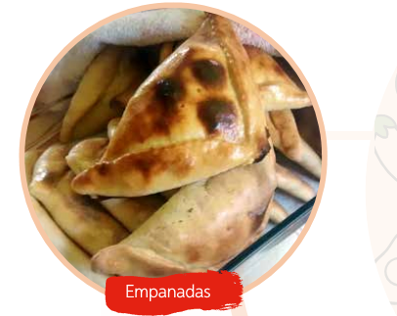

**V.- Flora y Fauna de Chile.**

* Lee atentamente cada pregunta y encierra en un círculo la alternativa correcta.

**1.-El cóndor pertenece al grupo de la fauna de Chile y aparece en:**

1. La bandera de Chile.
2. En el escudo nacional.
3. En la moneda de 100 pesos.

2.- El copihue pertenece al grupo de la

1. Fauna
2. Flora
3. En todas las anteriores.

**3.- Algunos de los árboles nativos de Chile son:**

a) La palmera y sauce.

b) La piña y el ciprés.

c) La araucaria y el copihue.

4.-La fauna silvestre es aquella que…

1. El hombre aún NO a domesticado.
2. Los animales que tenemos en casa.
3. Ninguna de las anteriores.

**VI.- SOMOS DIFERENTES**

En el mundo viven muchos niños, personas, adultos y ancianos. Todos de diferentes razas. En sus países hay distintas costumbres y tradiciones ejemplos de ellos:

|  |  |
| --- | --- |
|  |  |
|  |  |
|  |  |
|  |  |

**Preguntas:**

1.- Tienes amigos o compañeros de curso de otros países marca con una X.

Si ó No

**2.- ¿En qué se diferencian estos niños de las imágenes? ¿En que se parecen?**

|  |
| --- |
|  |
|  |

**3.- Elige los personajes que más te llamen la atención. Escribe cómo son, cómo van vestidos y porque lo elegiste.**

|  |
| --- |
|  |
|  |
|  |
|  |
|  |

* **Observa y encierra en un círculo la alternativa correcta**

**1.- ¿Cuál es el país del niño de la siguiente imagen?**

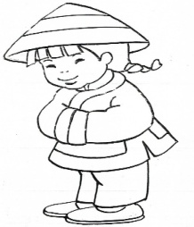a) Perú

b) Argentina

c) China

**2.- ¿Por qué es diferente un niño chileno al de la imagen?**

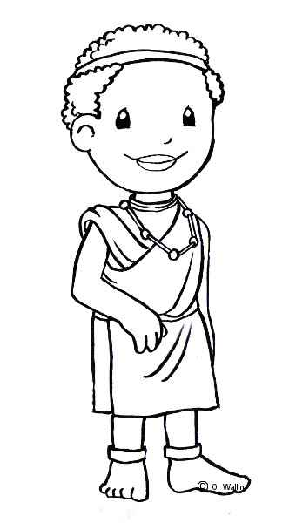 a) Pelea menos.

b) Habla otro idioma.

c) Es más inteligente.

**3.- ¿En qué país se celebra la alfombra de las flores?**

1. Argentina
2. Bélgica
3. Chile

**4.- En India se celebra el Holi. Los polvos de colores son importantes por qué.**

a) Dan mucha alegría.

b) Dan mucha comida.

c) Por que los protege de las enfermedades.